Comment engager une classe dans un film ?
Comment préparer une classe au visionnement du film choisi, mettre les élèves en appétence ?
Quels prolongements pédagogiques envisager ?
Le jardinier qui voulait être roi, de David Sukup, Kristina Duvkovà et Vlasta Pospisilova - Tchécoslovaquie – 2012
Couleurs. Durée : 1h05
Synopsis
Programme composé de deux courts métrages d'animation :
"L’Histoire du chapeau à plume de geai" de Kristina Dufková
Le vieux roi avait trois fils, auxquels il confia la mission de ramener un petit chapeau qu’il oublia des années auparavant dans une auberge des Terres Lointaines. Celui qui lui ramènera le chapeau sera couronné roi. Le premier, Alphonsafond fila aussitôt à bord de son bolide de course. Le second, Thomassif, coupa à travers champs sur sa bulldopelleteuse. Enfin, Jean, le troisième fils, dépensa toutes ses économies dans une petite mobylette pour atteindre les Terres Lointaines. Lequel arrivera le premier et sera donc couronné roi ?
"La raison & la chance" réalisé par David Sukup
M. Raison et le jeune Chance se croisent sur un pont. Ne voulant pas se céder le passage l’un à l’autre, ils se disputent. Mais quand finalement M. Raison cède le passage, il revendique que sans raison nul ne peut vivre, ce qui ne laisse pas Chance indifférent et ceux-ci se lancent un défi : M. Raison va entrer dans la tête d’un pauvre éleveur de cochons et nous allons voir jusqu’où peut-on aller sans un peu de chance…

Mots clés |  | animation, conte, marionnettes, la raison, la chance, bonheur/malheur, passé/présent/futur, ami/ennemi/faux amis, voyage, aventure, ambition
En amont en classe |  | Film d’animation en couleur  Le titre : Le jardinier qui voulait être roi  Annoncer aux élèves qu’il y a deux courts-métrages :"L’Histoire du chapeau à plume de geai"et "La raison & la chance"  L’affiche : Cette affiche a une forme particulière. A quoi vous fait-elle penser ? Trouvez les différents indices (un jeu de cartes à jouer)  « L’Histoire du chapeau à plume de geai"  Lire le conte du chat botté : un père envoie ses 3 fils dans une quête initiatique et c’est le plus jeune qui réussira  "La raison & la chance"  Pour préparer le dialogue entre Mr Chance et Mr Raison, évoquer des situations de jeu qui font appel soit à la chance, soir à la raison : jeu de loto et jeu de dame | 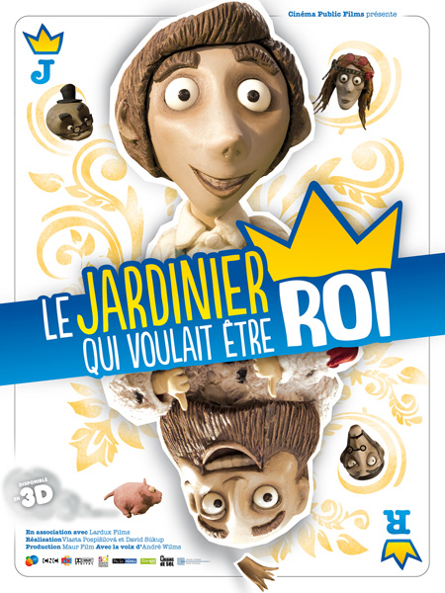
En salle |  | Avant le film :  - Trouvez dans chacun des deux courts-métrages qui est le héros. Observez-les et essayez de leur joindre un attribut.  Dans le court-métrage « L’Histoire du chapeau à plume de geai" cherchez tous les indices qui montrent que le temps passe (succession des bouquets dans le château, images sépia, portraits vieillissants…)  Après le film  - Recueil des réponses  - Quel est le court-métrage que vous avez préféré et pourquoi
En prolongement |  | Maîtrise de langue :  - Travailler sur la structure du conte (héros, adjuvant, opposant, quête….). Comparer les deux contes  - A partir des images séquentielles (voir annexe), retrouver l’ordre du conte « L’histoire du chapeau à plumes de geai »  - Dans L’Histoire du chapeau à plume de geai, le nom de l’auberge change : Auberge des terres lointaines, auberge de la jeunesse perdue, auberge de la jeunesse retrouvée. Demander aux élèves pourquoi.  Arts visuels :  - Choisir une séquence du film et l’illustrer dans une boite à chaussures ( personnages, décors).  - Réaliser certains personnages en pâte à modeler
Des films ou extraits en écho | En lien avec le conte  - L’hiver de Léon, 789 Boniface  - Les contes de la Mère poule  En lien avec le cinéma d’animation et l’école de cinéma tchèque video : Les petits personnages de Jiri Trnka www.ina.fr/video/AFE 85008545  - Films d’animation de Jiri Trnka
Des albums,  Des livres | Conte.  - Les contes en général pour la structure  - Le chat botté pour le début de l’histoire qui est identique  Album.  Le petit roi des fleurs de Kveta Pacovska, Pastel  Omar, prince de la lune et des étoiles filantes d'Antoon Krings  Petit Prince Pouf  d'Agnès Desarthe et Claude Ponti, ecole des Loisirs  Le roi et la poule de Catharina Valckx, Ecole des Loisirs  Le roi, la poule et le voleur de Catharina Valckx, Ecole des Loisirs  Le roi , la poule et la terrible Mademoiselle Chardon de Catharina Valckx, Ecole des Loisirs  Les rêves du roi Catharina Valckx, Ecole des Loisirs  Des intérieurs de château  Une histoire sombre, très sombre de Ruth Brown  Le château de la peur de Goodall, Gallimard

Le petit chapeau à plume de geai
Découpe ces six images et mets les dans l’ordre pour reconstituer l’histoire de Jean

